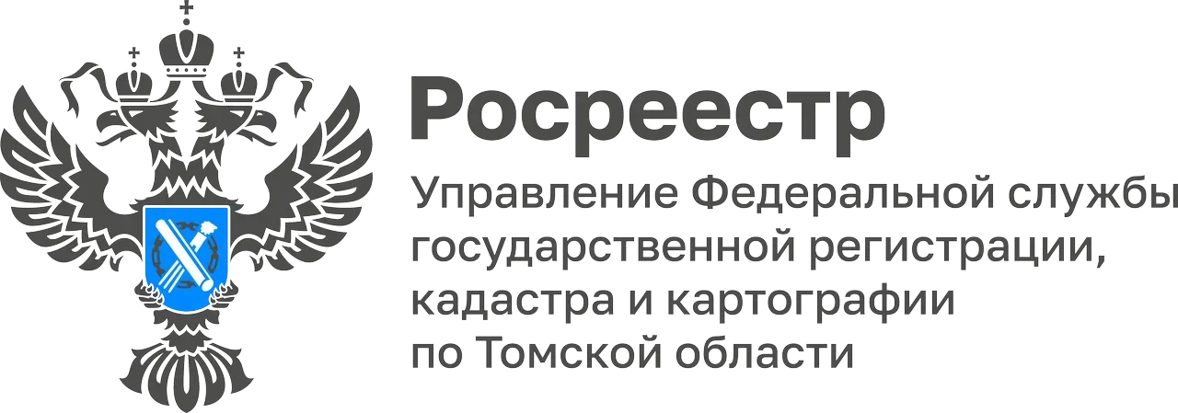
Пресс-релиз

Особый порядок снятия объекта капитального строительства с государственного кадастрового учета при проведении органом местного самоуправления работы по выявлению правообладателей ранее учтенных объектов недвижимости

29 июня 2021 года вступил в силу Федеральный закон от 30 декабря 2020 г. № 518-ФЗ "О внесении изменений в отдельные законодательные акты Российской Федерации", который устанавливает порядок выявления правообладателей ранее учтенных объектов недвижимости. Речь идет об объектах, права на которые возникли до 31 января 1998 года.
Реализацией закона занимаются органы государственной власти и органы местного самоуправления. Никаких действий со стороны правообладателей ранее учтенных объектов недвижимости не потребуется.
Муниципалитеты проведут всю необходимую работу - самостоятельно проанализируют сведения в своих архивах, запросят информацию в налоговых органах, ПФР России, органах внутренних дел, органах записи актов гражданского состояния, у нотариусов и т.д. В случае выявления собственников ранее учтенных объектов муниципалитеты проинформируют их об этом по электронной почте и самостоятельно направят в Росреестр заявления о внесении в ЕГРН соответствующих сведений.
Росреестром и Администрацией Томской области согласован и утвержден план - график внесения в ЕГРН сведений о правообладателях ранее учтенных объектов недвижимости на 2023 – 2024 годы.
Необходимость подготовки вышеуказанного документа обусловлено реализацией госпрограммы «Национальная система пространственных данных» (постановление Правительства РФ от 01.12.2021 №2148).
План – график подготовлен в разрезе муниципальных образований, исходя из количества содержащихся в ЕГРН сведений об объектах недвижимости без прав.
Управлением Росреестра по Томской области организована работа с органами местного самоуправления по сопоставлению перечней ранее учтенных объектов недвижимости, права на которые не зарегистрированы в Едином государственном реестре недвижимости.
Наполнение ЕГРН необходимыми достоверными сведениями является одним из ключевых направлений реализации государственной программы «Национальная система пространственных данных». Выявление правообладателей ранее учтенных объектов недвижимости обеспечит гражданам защиту их прав и имущественных интересов, убережет от мошеннических действий с их имуществом, позволит внести в ЕГРН контактные данные правообладателей (адресов электронной почты, почтового адреса). Это позволит органу регистрации прав оперативно направить в адрес собственника различные уведомления, а также обеспечить согласование с правообладателями земельных участков местоположения границ смежных земельных участков, что поможет избежать возникновения земельных споров.
Также закон предполагает возможность снятия с кадастрового учета прекративших существование зданий и сооружений. Это будет осуществляться на основании подготовленного уполномоченным органом акта осмотра такого объекта без привлечения кадастрового инженера.
Статьей 69.1 Федерального закона от 13.07.2015 № 218-ФЗ «О государственной регистрации недвижимости» предусмотрено, что в случае, если ранее учтенным объектом недвижимости, сведения о котором внесены в Единый государственный реестр недвижимости (ЕГРН), является здание, сооружение или объект незавершенного строительства, прекратившие свое существование, уполномоченный орган обязан обратиться в орган регистрации прав с заявлением о снятии с государственного кадастрового учета такого объекта недвижимости. При этом подготовка и представление в орган регистрации прав акта обследования не требуется, снятие с государственного кадастрового учета такого объекта недвижимости осуществляется на основании заявления уполномоченного органа с приложением акта осмотра такого объекта недвижимости. Не позднее чем за тридцать дней до подачи указанного заявления уполномоченный орган обязан уведомить об этом лицо, выявленное в качестве правообладателя такого объекта недвижимости, способами, указанными в пункте 2 части 9 настоящей статьи.

Илья Валеев
Начальник Северского

